

Corporación Educacional Colegio “Sao Paulo”  
 Placilla 333, Estación Central  
 Unidad Técnico Pedagógica

Asignatura: Matemática  
Profesora: Verónica Oñate Flores  
Curso: 2º básico

Guía de repaso N°6 21/03/25

**1.- Observa , cuenta y escribe el signo > (mayor que) , < (menor que) o = (igual que)**

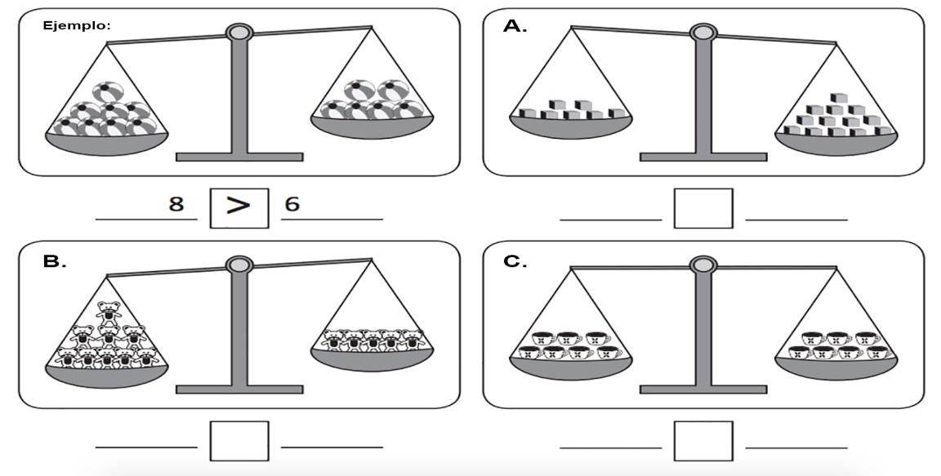

**2.- Observa las cifras y escribe el signo > mayor que, menor que < o igual que =**

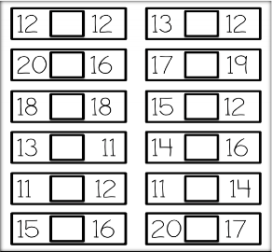

**3.- Colorea el signo correcto en cada comparación:**

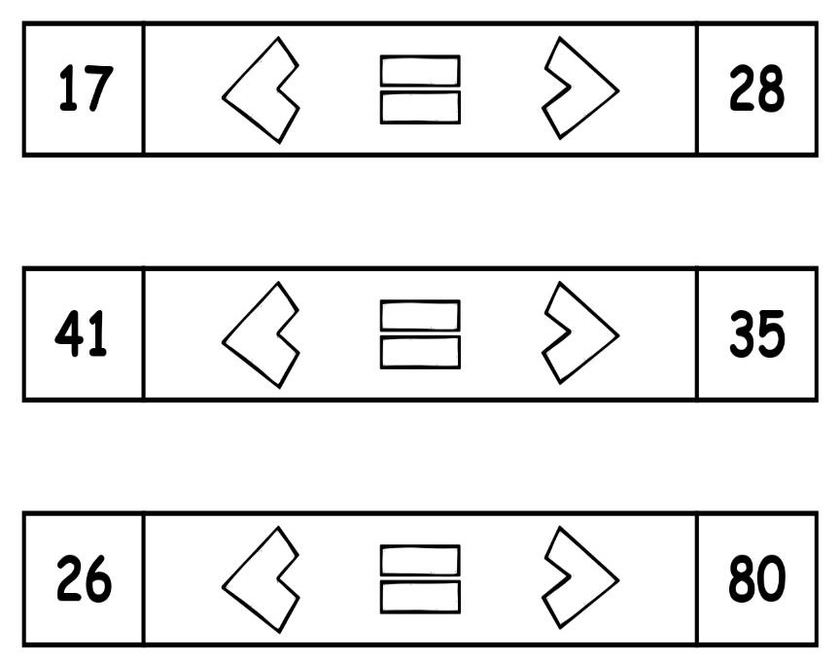

  
  
  
  
  
  
  
  
  
  
  
  
  
  
  
4.- escribe el número mayor de cada bandera en su recuadro. Después, completa las series